**江苏省仪征中学2021-2022学年度第二学期高二地理学科导学案**

**3.2 产业转移对区域发展的影响——以亚太地区为例**

研制人：徐余慧 审核人：刘永飞

班级：_______ 姓名：_________学号：______ 授课日期：_____年___月___日

**【课程标准及要求】**

|  |  |
| --- | --- |
| 课程标准 | 学习目标 |
| 以某区域为例，说明产业转移和资源跨区域调配对区域发展的影响。 | 1.结合某区域，说出产业转移的过程，归纳产业转移的基本特征。  2.结合实例，知道影响产业转移的因素。3.结合某区域，解释产业转移对移入区和移出区在经济、社会、环境等方面的影响。 |

**【导读——读教材，夯基础】**

阅读选择性必修二教材第66--71页

**【导学——培素养，引价值】**

一、亚太地区的产业转移

1．概念：企业将 的部分或全部由原生产地转移到其他地区的现象，称为产业转移。

2．类型：区域产业转移、 产业转移。

3．亚太地区产业转移四个阶段

|  |  |  |  |
| --- | --- | --- | --- |
| 时间 | 移出区 | 产业类型 | 移入区 |
| 20世纪50年代 | 美国 |  | 日本 |
| 20世纪60～70年代 |  | 劳动密集型 | 韩国、新加坡及我国香港、台湾等地 |
| 20世纪80年代 | 美国、日本 |  | 韩国、新加坡及我国香港、台湾等地 |
| 20世纪80年代 | 韩国、新加坡及我国香港、台湾等地 | 劳动密集型 | 东南亚其他国家、我国 地区 |
| 20世纪90年代后期 | 美国、日本 | 资本与 密集型 | 东南亚其他国家、中国大陆地区 |
| 韩国、新加坡及我国香港、台湾等地 | 劳动密集型 | 东南亚其他国家、我国 地区 |

二、产业转移的原因

1．技术水平差距：产业转移一般是按“ ”依次进行推进。

2．劳动力价格差异：劳动力资源 、 且价格低的国家或地区，往往成为产业转移的目的地。

3．市场规模大小：发展中国家或地区的经济增长，使得市场规模越来越 ，为发达国家产业转移提供了市场机遇。

4．政策支持程度：一些发达国家制定限制政策有利于 ，而一些相对落后的国家和地区制定产业优惠政策等措施来承接 。

5．其他因素：国际 形势变化，产业链 产生的效应，原生产用地紧张、 昂贵、环境污染严重等。

三、产业转移对区域发展的影响

1．对移入区的影响

|  |  |
| --- | --- |
| 影响角度 | 具体影响 |
| 经济 | 促进移入区的 ，加快 进程 |
| 社会 | 增加 机会，促进就业，减少人口外迁 |
| 生态 | 部分高耗能、高污染产业的移入加大了当地 和 的压力 |

2.对移出区的影响

|  |  |
| --- | --- |
| 影响角度 | 具体影响 |
| 经济 | 促进移出国家或地区在区域 中占据有利地位 |
| 社会 | 常常会引起 人口增加；影响着迁入人口的数量，并对迁入人口的 提出更高的要求 |
| 生态 | 改善移出国家或地区的生态环境，减少污染，减轻 压力 |

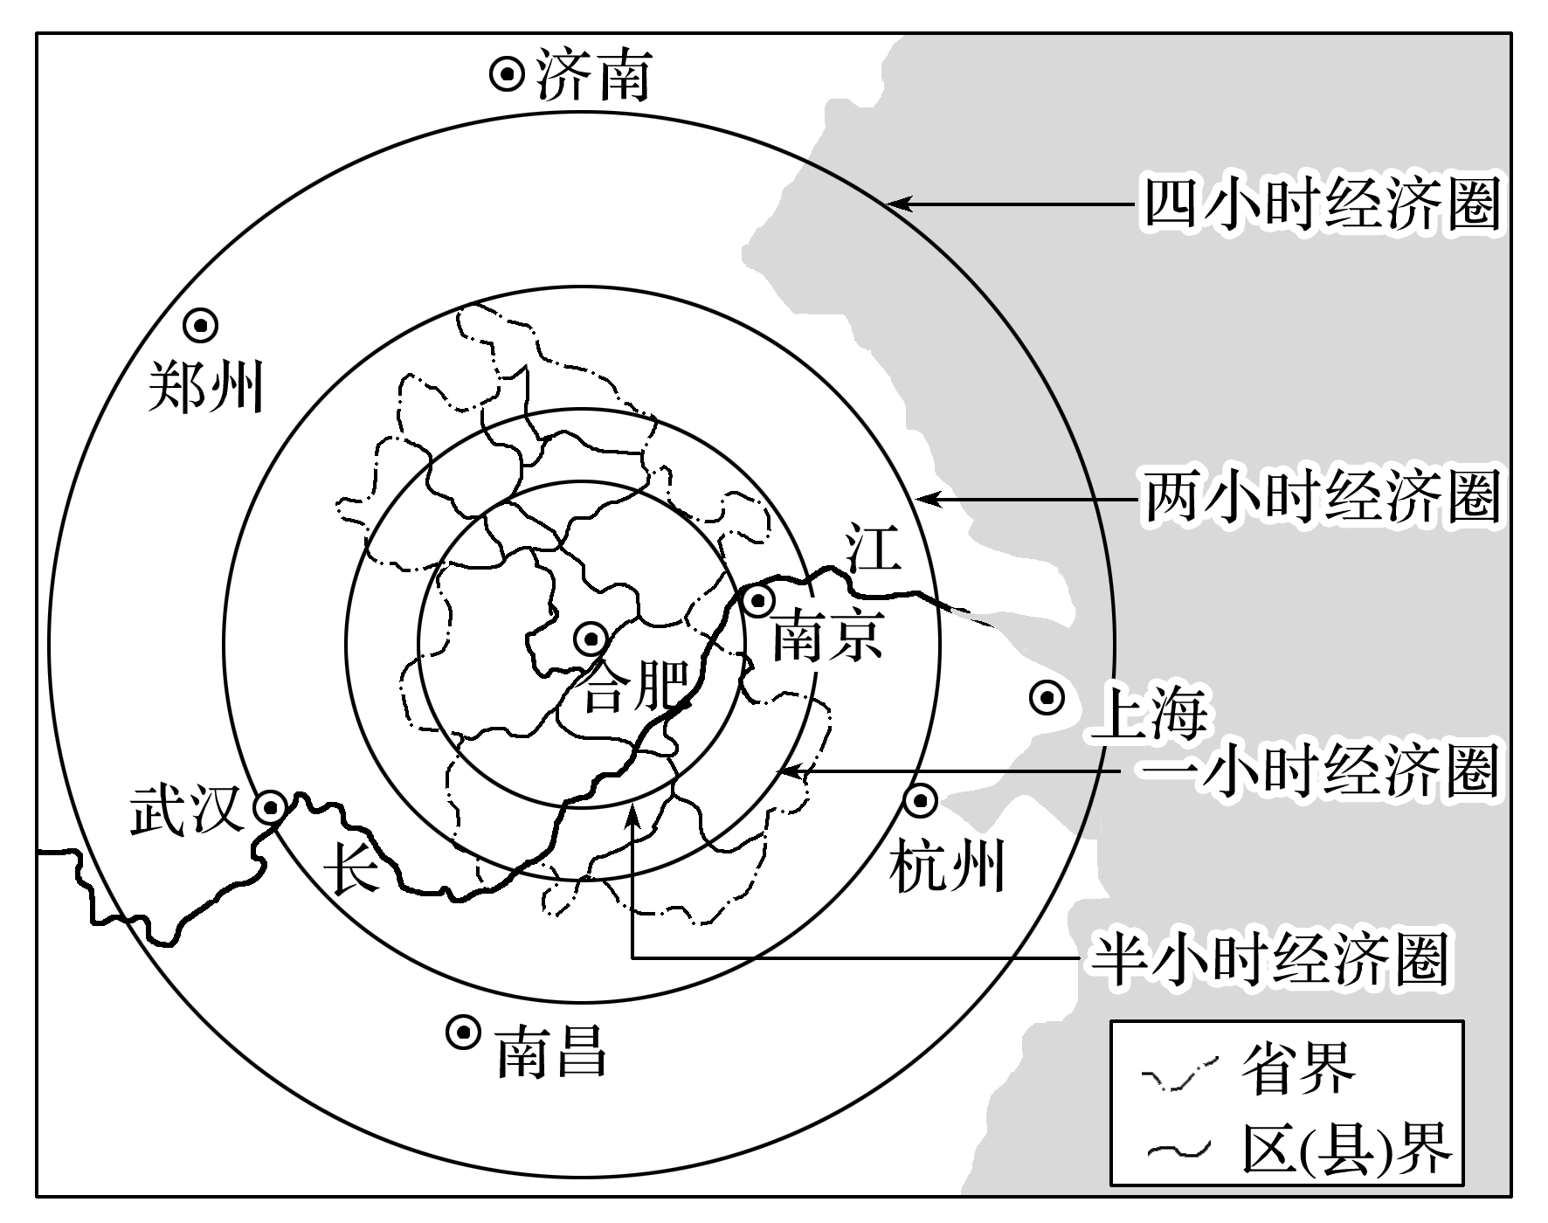**【导思——析问题，提能力】**

皖江(长江安徽段)城市带国家级承接产业转移示范区，利用苏、浙、沪等沿海地区产业部门“腾笼换鸟”之机，形成了纺织、家电、汽车产业基地。下图为皖江城市带国家级承接产业转移示范区示意图。

1．从产业结构和地理环境两个方面，分析“腾笼换鸟”对苏、浙、沪等沿海地区的影响。

2．产业转入对安徽皖江地区的发展有什么影响？

**【导练——解例题，找方法】**

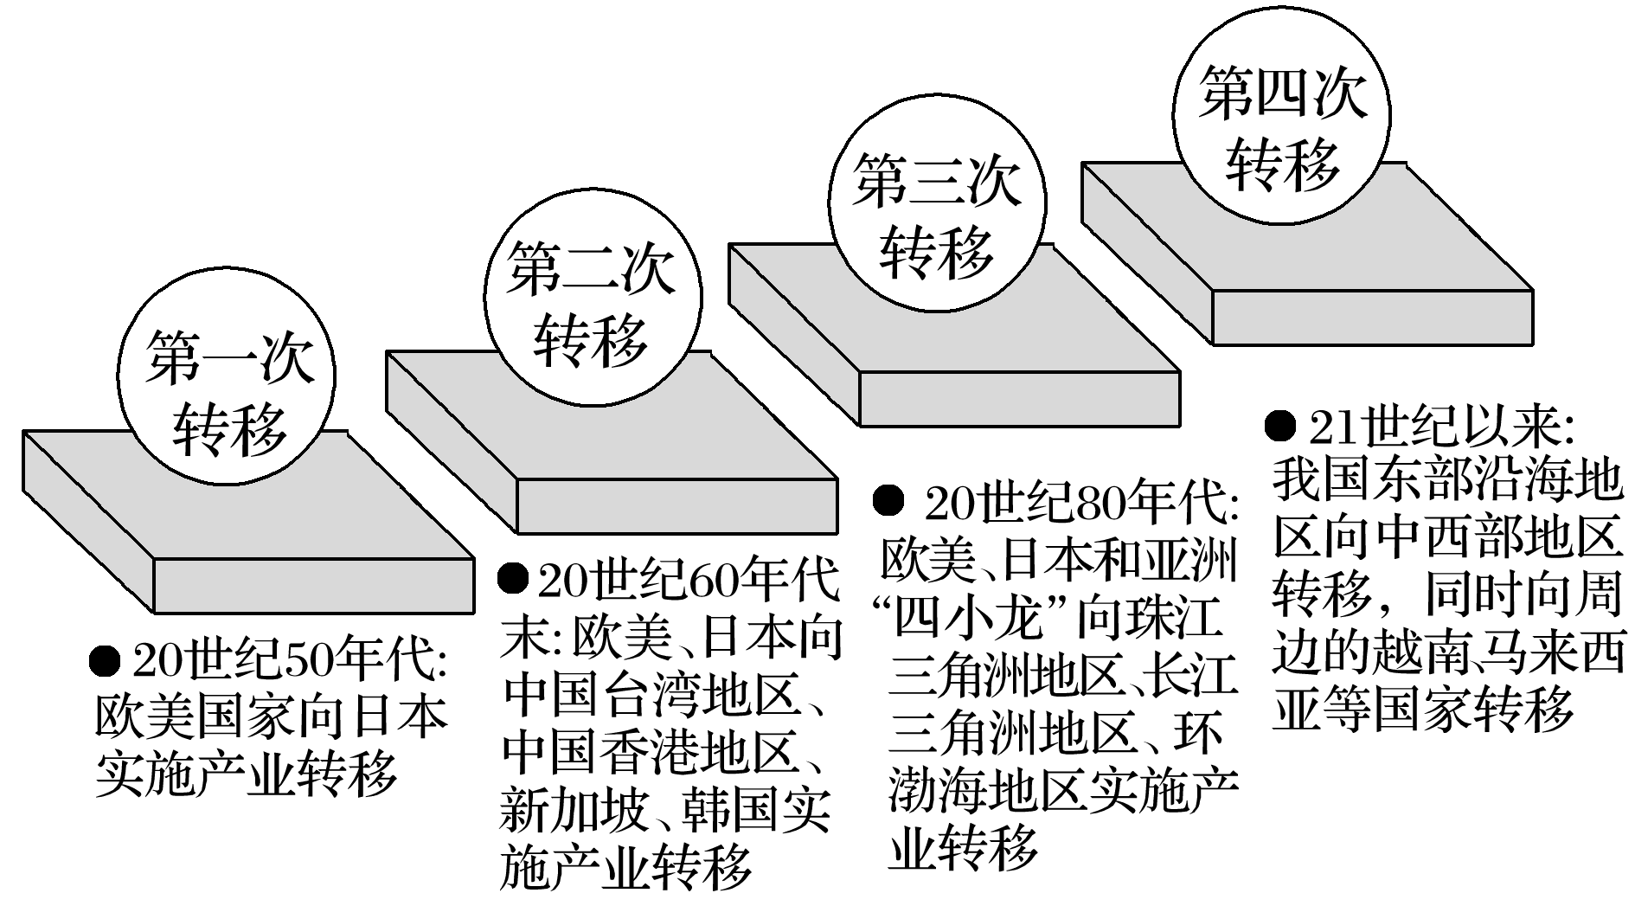读“全球某产业转移路径及趋势图”，回答1～3题。

1．该图反映的某产业最有可能是(　　)

A．电子元件生产 B．机械工业

C．普通服装生产 D．宇航飞机研发

2．我国中西部地区、东北地区成为第四次产业转移的首选地之一，其主要原因是(　　)

A．地理位置优越 B．市场更广阔

C．原料、资金充足 D．劳动力成本低

3．目前由我国沿海等地迁回欧美的产业最可能()

A．出口或代工产业 B．动力指向型产业 C．科研中心 D．高端制造业

**【课堂检测】**

产业梯度主要指由于国家或地区间的资源要素禀赋、经济、技术、产业分工差异而在产业结构水平上形成的阶梯状差距，下图为“我国区域间产业转移梯度模式”。据此回答1～25题。

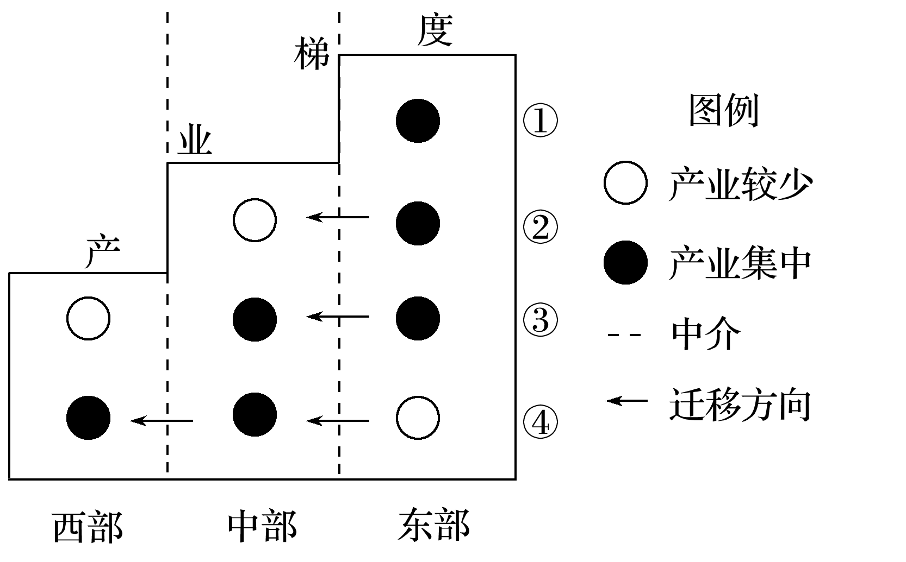1．①②③④代表的产业要素分别是(　　)

A．能源、劳动力、资本、技术

B．劳动力、资本、能源、技术

C．资本、能源、劳动力、技术

D．技术、资本、劳动力、能源

2．目前我国东部产业向中、西部地区进行梯度转移中最常见的类型是(　　)

A．能源密集型 B．劳动密集型

C．资本密集型 D．技术密集型

**【导悟——拓思维，建体系】**

**江苏省仪征中学2021—2022学年度第二学期高二地理学科作业**